사내 통합 인증(SSO)
OIDC로 구현하는
Single Sign-On
OpenID Connect · OAuth 2.0 · PKCE · BFF

발표 자료
기준 구현: AuthServer (.NET 10 · ASP.NET Core · OpenIddict 6 · MariaDB)
작성일: 2026-07-15

발표 개요 — 오늘 답할 3가지 질문
이 발표는 사내 여러 서비스가 한 번의 로그인을 공유(SSO)하도록 만드는 인증 구조를, 실제 구현(AuthServer)을 기준으로 설명한다. 핵심적으로 다음 세 가지 질문에 답한다.
질문 | 짧은 답 | 다루는 절
OIDC란 무엇인가? | OAuth 2.0 위에 "로그인(인증)"을 표준화한 프로토콜 | 3절
어떻게 OIDC로 SSO를 구현했나? | 인증서버(IdP)의 세션 쿠키를 여러 서비스가 공유 — Authorization Code + PKCE | 6·8절
왜 서버가 토큰을 갖고 유저에겐 세션만 주나? | 브라우저는 못 믿는다 → 토큰은 서버 금고에, 브라우저엔 폐기 가능한 세션 쿠키만 (BFF) | 9절

▶ 한 줄 요약: 로그인은 한 곳(IdP)에 모으고, 각 서비스는 그 결과만 신뢰한다. 유저는 한 번만 로그인하고 모든 사내 서비스를 자동으로 쓴다.

1. 왜 필요한가 — 문제 정의
서비스가 늘면 로그인이 파편화된다
홈페이지 하나로 시작한 사내 시스템은 그룹웨어, 위키, 급여 시스템으로 늘어난다. 각 서비스가 제각기 로그인을 구현하면 다음 문제가 생긴다.
- 유저는 서비스마다 따로 로그인해야 한다 — 계정·비밀번호를 여러 번 입력.
- 비밀번호·계정 관리가 서비스마다 흩어진다 — 유출 위험이 N배.
- 강제 로그아웃·계정 정지·권한 변경 같은 통제가 서비스별로 파편화된다.
해결: 중앙 인증서버(IdP) + SSO
인증(로그인)을 한 곳(IdP, Identity Provider)에 모으고, 각 서비스는 그 결과만 신뢰한다.
- 한 번의 로그인 — 유저는 한 번만 로그인 → 모든 사내 서비스 자동 이용 (SSO).
- 한 곳의 관리 — 계정·비밀번호는 IdP 한 곳에서만 관리 → 공격 표면 축소.
- 한 곳의 통제 — 로그아웃·정지·권한 변경을 중앙에서 통제.
▶ 솔직한 트레이드오프: 서비스가 하나뿐이면 OIDC는 과설계다. 앱이 1개면 그냥 쿠키 인증으로 충분하다. OIDC/IdP는 "서비스가 2개 이상 될 때" 값을 한다. 본 프로젝트는 서비스 확장 계획이 있어 도입했다.

2. OIDC란 무엇인가
OAuth 2.0 위에 "로그인"을 표준화한 프로토콜
OAuth 2.0은 원래 "권한 위임(authorization)" 프로토콜이다. "이 앱이 내 데이터에 접근하도록 허락"하는 것이지, "이 사람이 누구인지(authentication)"를 표준화하진 않았다. OIDC(OpenID Connect)는 그 위에 신원 계층을 얹어, "이 사람이 누구인가"를 ID Token(JWT)으로 표준화한다.
구분 | OAuth 2.0 | OpenID Connect (OIDC)
다루는 것 | 권한 위임 (authorization) | 인증 + 권한 (authentication + authorization)
핵심 산출물 | access token | access token + ID Token
"누구인가" | 표준화 안 됨 | ID Token(JWT)의 sub·name·email·role 클레임

직접 만든 로그인 대비 무엇이 좋은가
- 검증된 표준 — 검증된 표준 — PKCE, 토큰 서명 등 보안 관행이 프로토콜에 내장되어 있다. 직접 만들면 빠뜨리기 쉬운 것들을 프로토콜이 강제한다.
- 확장성 — 확장성 — 서비스가 늘어도 IdP에 "클라이언트 등록"만 추가하면 된다. IdP 코드는 손대지 않는다.
- 생태계 — 생태계 — OpenIddict 같은 라이브러리가 프로토콜 처리를 대신해 준다. 우리는 정책(수명·PKCE 강제 등)만 설정한다.

3. 핵심 용어 정리
인증 흐름을 이해하려면 "누가 무엇을 하는 서버인가"와 "어떤 자격증명이 오가는가"를 구분해야 한다.
세 종류의 서버
용어 | 역할 | 한 줄 설명
IdP (인증서버) | 신원의 발급자 | 비밀번호를 검증하고 토큰을 발급하는 "권한의 근원". 본 저장소(AuthServer)가 이것
클라이언트 (서비스 서버 / RP) | 신원의 소비자 | 유저에게 로그인을 위임하고, 토큰을 받아 세션을 관리하는 각 서비스(홈페이지 등)
리소스 서버 (API) | 자원의 제공자 | 토큰이 있어야 쓸 수 있는 API. DB 앞에서 토큰을 검문하는 창구

▶ 역할은 "고정"이 아니라 "그 순간의 역할"이다. 그룹웨어는 유저가 직접 접속하면 클라이언트, 홈페이지가 그 API를 부르면 리소스 서버다. 같은 서버가 방향에 따라 여러 모자를 쓴다.
오가는 자격증명
용어 | 수명 | 한 줄 설명
인가 코드 (Authorization Code) | 1회용·단수명 | 토큰과 교환하는 티켓. 브라우저 URL로 오가므로 PKCE로 보호
Access Token | 짧음 (15분) | 자원 접근 열쇠. API 호출 시 Authorization: Bearer로 첨부
Refresh Token | 김 (14일) | access token 만료 시 새것을 받는 재발급 열쇠
ID Token | 일회성 | 유저가 누구인지 담은 JWT (sub·name·email·role)
SSO 쿠키 | 세션 (14일) | 브라우저↔IdP 세션. /authorize 재로그인을 생략시키는 SSO의 핵심

4. 전체 아키텍처
구성은 3층이다. IdP는 중앙에 1개, 클라이언트(서비스 서버)는 서비스당 1개, 리소스 서버(API)는 서비스가 쪼개지면 등장한다.
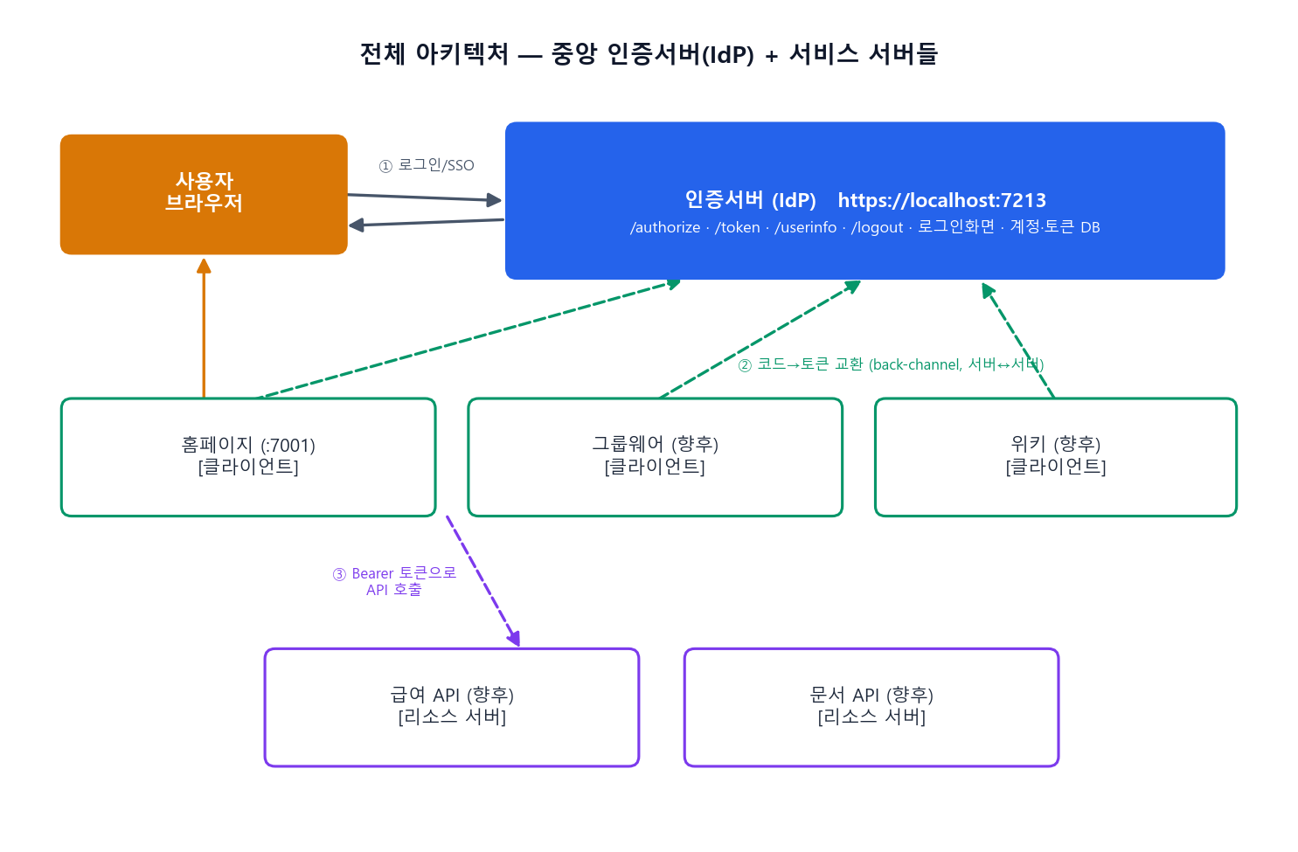
[그림 1] 중앙 IdP + 서비스 서버들. 유저는 IdP와만 로그인/SSO를 주고받고, 토큰은 서버끼리 back-channel로 교환한다.
층 | 개수 | 하는 일 | 본 구현
IdP (인증서버) | 1개 (중앙) | 로그인·토큰 발급 전담 | AuthServer (https://localhost:7213)
클라이언트 (서비스 서버) | 서비스당 1개 | 유저 상대, 세션 관리 | 홈페이지 (:7001) — 이후 그룹웨어·위키
리소스 서버 (API) | 필요 시 | 토큰으로 보호되는 자원 제공 | 급여·문서 API (향후)

5. 어떻게 OIDC로 SSO를 구현했나 — 로그인 플로우
표준 흐름은 Authorization Code Flow + PKCE다. 클라이언트(홈페이지)는 사용자 비밀번호를 절대 만지지 않는다. 로그인은 IdP에 위임하고, 그 결과(인가 코드 → 토큰)만 받는다.
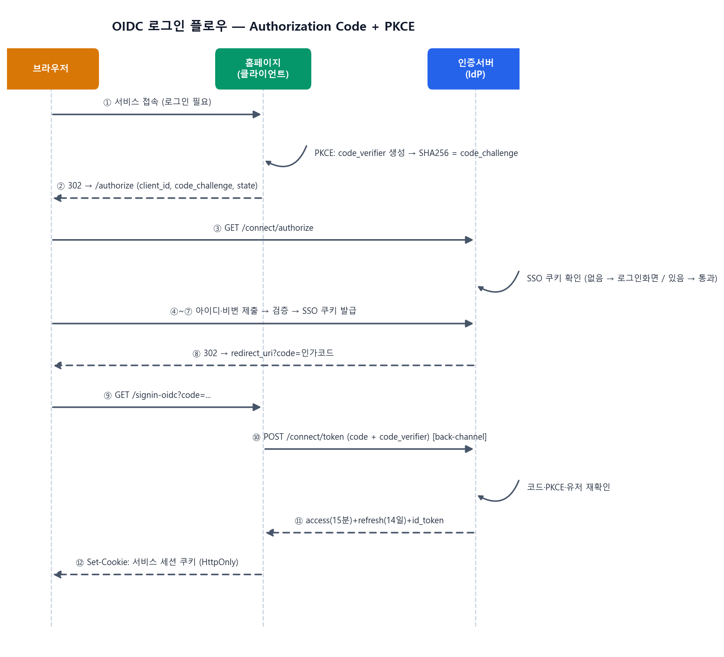
[그림 2] 최초 로그인 시퀀스. 파란 실선=요청, 점선=리다이렉트/응답. 토큰 교환(⑩⑪)은 서버↔서버 back-channel.
단계별 상세
단계 | 주체 | 내용
① | 브라우저 | 유저가 서비스(홈페이지)에 접속
② | 서비스 서버 | 로그인 안 됨 → IdP /authorize로 302 리다이렉트 (client_id, redirect_uri, PKCE code_challenge, state)
③ | 브라우저 | IdP /connect/authorize로 접근
④~⑦ | IdP | [쿠키 없음] 로그인 화면 → 비밀번호 검증(PasswordHasher) → SSO 쿠키 발급 → 다시 authorize로 복귀
⑧ | IdP | [쿠키 있음] 쿠키 유효 + 유저 DB 존재 확인 → 인가 코드를 만들어 redirect_uri로 리다이렉트
⑨ | 브라우저 | 서비스 서버의 콜백 /signin-oidc?code=... 로 이동
⑩ | 서비스 서버 | IdP /connect/token에 code + code_verifier 제출 (back-channel, 서버↔서버)
⑪ | IdP | 코드·PKCE 검증 → access / refresh / id 토큰 응답
⑫ | 서비스 서버 | 토큰을 자기 쪽에 보관하고, 유저에겐 서비스 세션 쿠키만 발급

왜 코드는 브라우저로, 토큰 교환은 뒤에서 하나
- 인가 코드는 URL에 노출된다(브라우저 히스토리·로그로 샐 수 있음) → 그래서 1회용 + 단수명 + PKCE로 보호. 코드만 훔쳐선 토큰을 못 받는다.
- 실제 토큰은 back-channel(서버↔서버) 응답으로 받아 URL에 남기지 않는다.
- 결과적으로 (서버형 클라이언트에서) 브라우저는 토큰을 절대 보지 못한다.

6. PKCE — 코드를 훔쳐도 소용없게 만드는 장치
PKCE(Proof Key for Code Exchange)는 인가 코드 탈취를 무력화한다. 핵심 아이디어: 클라이언트가 비밀값(code_verifier)을 자기 세션에만 두고, 그 SHA-256 해시(code_challenge)만 네트워크로 보낸다. 해시는 역산이 불가능하므로, 코드를 주운 공격자도 원본 비밀값을 만들 수 없다.
단계 | 어디서 | 무슨 일
① 생성 | 클라이언트 | code_verifier(임의 문자열)를 만들어 자기 세션에만 보관, SHA-256 해시(code_challenge)만 전송
② 강제 | IdP /authorize | code_challenge 없는 요청은 거부 (RequireProofKeyForCodeExchange)
③ 보관 | IdP → DB | 인가 코드를 저장할 때 code_challenge를 코드에 묶어둔다
④ 제출 | 클라이언트 /token | 코드와 함께 원본 code_verifier를 제출
⑤ 검증 | IdP | SHA256(code_verifier) == 저장된 code_challenge 인지 대조. 불일치면 invalid_grant — 토큰 미발급

▶ 본 서버는 PKCE를 이중으로 강제한다 — 서버 전역 설정(Program.cs)과 클라이언트 등록(SeedData.cs) 양쪽에서. 이 검증은 OpenIddict가 프로토콜 수준에서 자동 수행한다.

7. SSO 동작 원리 — 한 번 로그인으로 여러 서비스
SSO의 실체는 단 하나 — IdP가 발급한 세션 쿠키다. 다른 서비스에 처음 진입할 때, IdP가 이 쿠키를 발견하면 로그인 화면(그림2의 ④~⑦)만 건너뛴다. 나머지 흐름은 서비스마다 처음부터 전부 밟는다.
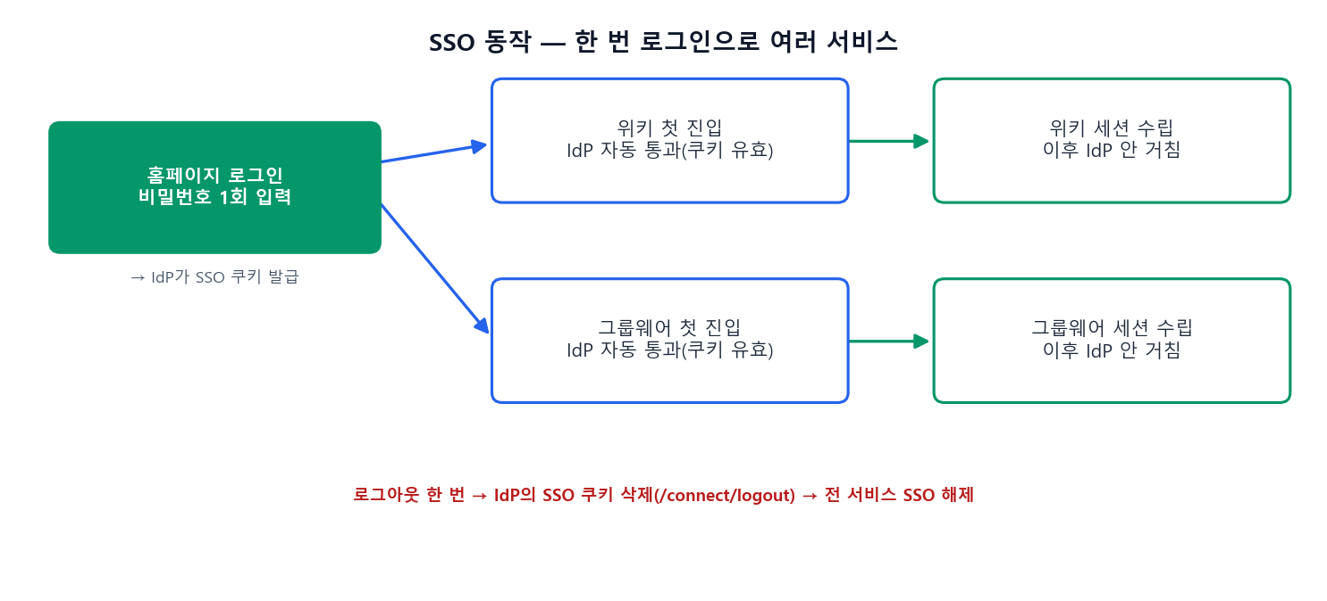
[그림 3] 홈페이지에서 1회 로그인 후, 위키·그룹웨어는 IdP를 자동 통과한다. 로그아웃 1회로 전 서비스가 해제된다.
상황 | IdP 거침? | 유저가 느낌
최초 로그인 | O (로그인 화면) | 로그인함
다른 서비스 첫 진입 | O (SSO 쿠키로 자동 통과) | X (안 보임)
한 서비스 안에서 매 요청 | X (그 서비스 세션이 처리) | X
토큰 만료 갱신 | △ (/token만, 백그라운드) | X

▶ 중요: A의 토큰을 B가 넘겨받는 게 아니다. B도 자기 client_id로 authorize를 돌아 자기 몫의 토큰을 받는다. 서비스 간에 공유되는 것은 오직 IdP의 세션 쿠키뿐이고, 그것이 SSO의 전부다.

8. 왜 서버가 토큰을 관리하고 유저에겐 세션을 주는가
이것이 이 발표의 핵심 질문이다. 답은 "토큰이 더 좋아서"가 아니라, 부르는 주체가 브라우저냐 서버냐에 따라 안전한 도구가 다르기 때문이다. 이 설계를 BFF(Backend For Frontend) 패턴이라 부른다.
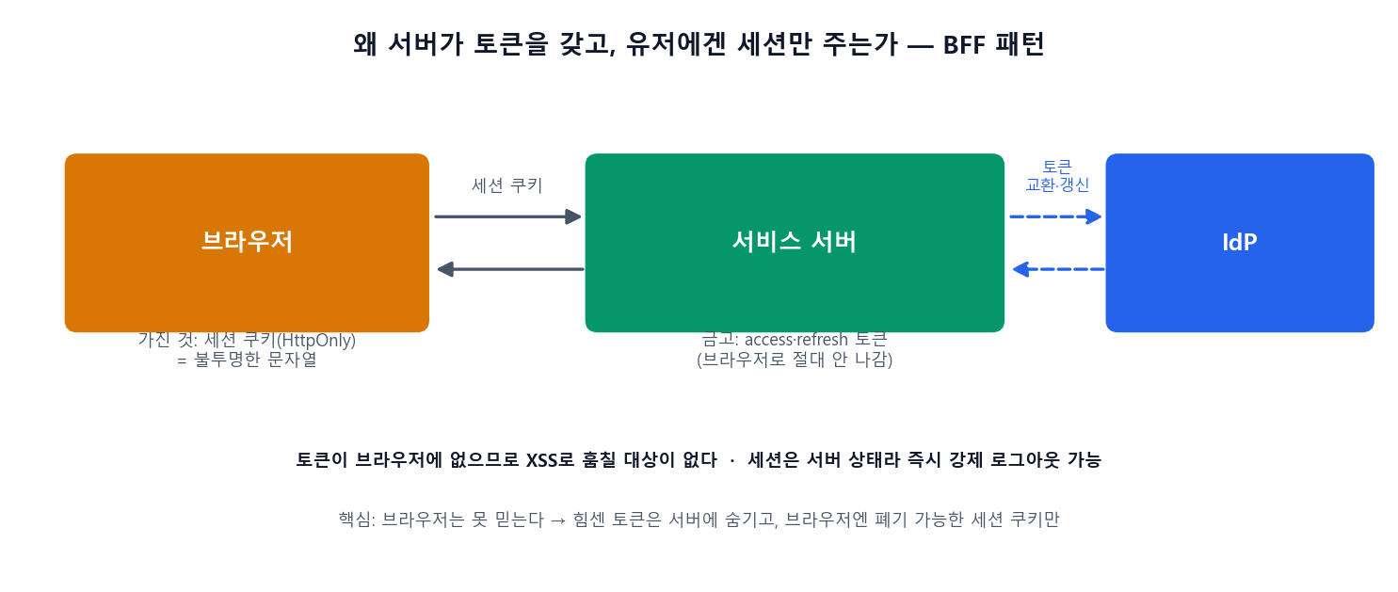
[그림 4] access·refresh 토큰은 서비스 서버 금고에만 두고, 브라우저에는 불투명한 세션 쿠키만 준다.
왜 브라우저에 토큰을 안 주나
- XSS — XSS 탈취 방지 — 브라우저에 JWT를 두면(예: localStorage) XSS 한 방에 통째로 털리고, Bearer 토큰은 어디서든 재사용된다. 반면 HttpOnly 쿠키는 JS가 읽지 못해 탈취 불가.
- 즉시 무효화 — 즉시 무효화 — 세션은 서버가 쥔 상태라 로그아웃·정지 시 즉시 끊을 수 있다. 무상태 JWT는 만료 전 폐기가 어렵다(만료까지 유효).
- 단순함 — 자동 전송 + 단순함 — 쿠키는 브라우저가 알아서 붙인다. 프런트엔드가 토큰을 다룰 필요가 없다.
왜 서버끼리는 쿠키를 안 쓰나 (반대로 토큰을 쓰는 이유)
- 쿠키는 도메인에 묶인다 → A 도메인의 쿠키를 B 서버에 보낼 수 없다.
- 서버 대 서버엔 쿠키를 들고 있을 브라우저가 없다.
- 세션은 공유 저장소가 필요하지만, 토큰은 IdP 공개키만 있으면 로컬에서 서명 검증이 된다(자기완결).
▶ 정리 — 힘센 토큰(access/refresh)은 서버에 숨기고, 브라우저엔 불투명한 세션 쿠키만 준다. 이것이 "서버는 토큰, 유저는 세션"의 이유다.
보충: 쿠키가 두 종류라는 점 (혼동 주의)
 | IdP 세션 쿠키 | 서비스(클라이언트) 세션 쿠키
발급자 | 인증서버 (:7213) | 각 서비스 서버 (:7001 등)
의미 | "IdP에 로그인돼 있음" = SSO의 실체 | "이 서비스의 세션" = 서버측 토큰 묶음과 1:1
탈취 시 피해 | 모든 서비스에 새로 SSO 로그인 가능 (치명적) | 그 서비스 하나로 국소화

9. 세션(쿠키) vs 토큰 — 역할 분담
구간 | 도구 | 이유
브라우저 ↔ 서비스 서버 | 쿠키(세션) | HttpOnly로 XSS 방어, 즉시 폐기 가능, 자동 전송. 브라우저는 못 믿음
서버 ↔ 서버 (API) | 토큰(Bearer) | 브라우저 없음, stateless, scope 위임, 공개키로 자기완결 검증

즉 "어느 쪽이 더 안전한 기술인가"가 아니라, 구간의 성격에 맞는 도구를 쓰는 것이다.

10. 토큰 수명과 갱신
토큰 | 수명 | 역할
access token | 15분 | API 호출용. 짧게 잡아 탈취 피해를 제한
id_token | 일회성 | "누가 로그인했나" — sub·name·email·role 클레임
refresh token | 14일 | access token 재발급용. 갱신 때마다 사용자 존재를 DB에서 재확인

access token은 짧아서 자주 만료된다. 서비스 서버가 보관 중인 refresh token으로 뒤에서 조용히 갱신한다. 세션은 access token과 1:1이 아니라 유저의 로그인과 1:1이다 — 세션은 유지되고, 그 안의 access token만 15분마다 갈린다.
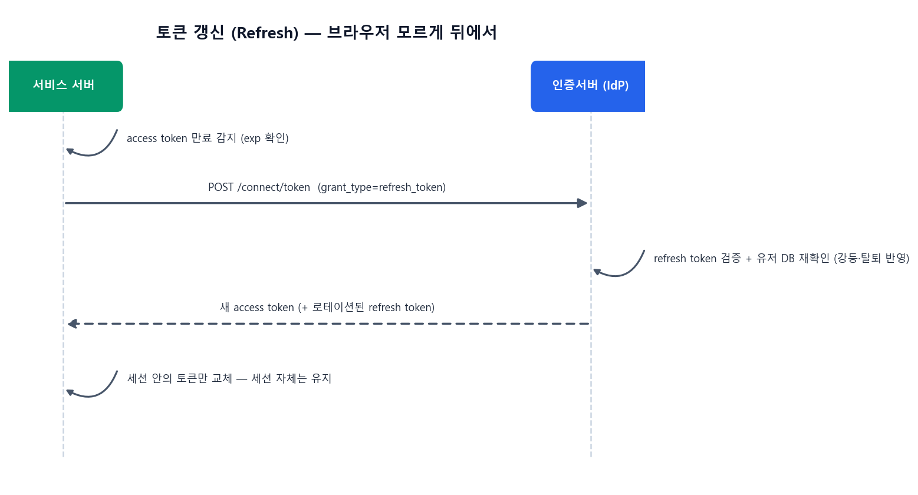
[그림 5] 토큰 갱신은 서비스 서버↔IdP 백채널에서 일어난다. 갱신 시 DB 재확인으로 강등·탈퇴가 반영된다.
▶ 갱신 시점의 DB 재확인이 무상태 JWT의 약점(즉시 무효화 불가)을 보완한다. 역할 변경·탈퇴는 다음 갱신 시점(최대 15분)에 반영된다.

11. 검증 메커니즘 — 무엇을 누가 확인하나
흐름에는 4가지 자격증명이 등장하고, 검증 주체와 방식이 각각 다르다. 특히 access token의 "진짜 검증"은 그것을 받는 리소스 서버의 몫이라는 점이 중요하다.
대상 | 누가 검증 | 어떻게 | 매 요청 IdP 호출?
SSO 쿠키 | IdP | 복호화 + 서명(HMAC) + 만료 | 아니오 (stateless)
인가 코드 | IdP | 복호화 + 서명 + 1회용 DB 확인 + PKCE | — (IdP 내부)
Access Token | 리소스 서버 | IdP 공개키로 서명 검증 + exp + scope + audience | 아니오 (로컬 검증)
Refresh Token | IdP만 | 서명 + DB 확인 + 만료 + 유저 재확인 | 예 (서비스서버가 IdP 호출)

▶ 가진 쪽(서비스 서버)은 자기가 받은 토큰이라 신뢰 → 만료만 확인. 받는 쪽(리소스 서버)은 남이 들고 온 토큰이라 의심 → 공개키로 서명까지 검증. 서명은 IdP 공개키만 있으면 IdP에 묻지 않고 로컬로 확인된다(JWT 자기완결성).

12. 보안 설계 요약
위협 | 대응 | 효과
비밀번호 유출 | PBKDF2 해시 저장 (PasswordHasher) | DB 유출돼도 원문 복원 불가
인가 코드 탈취 | PKCE 강제 + 코드 1회용 + RedirectUris 화이트리스트 | 코드만으론 토큰 교환 불가
토큰 탈취 | access token 15분 단명 + 브라우저에 토큰 없음 | 탈취 피해 최소화
XSS | HttpOnly 세션 쿠키 (토큰은 서버에) | JS가 쿠키·토큰을 읽지 못함
brute force | IP당 분당 60회 레이트리밋 + 전 시도 감사 로그 | 무차별 대입 방어·추적
권한 상승 | 민감 API는 쿠키 클레임이 아닌 DB 현재 역할로 판정 | 강등된 관리자 즉시 차단
내부 무단 접근 | 리소스 서버가 항상 토큰 검증 (zero-trust) | "사내니까 믿는다" 배제

13. 현재 구현 현황 (이 저장소)
본 저장소(AuthServer)는 IdP(인증서버) 전용이다. 클라이언트·리소스 서버는 별도 프로젝트/향후 과제다.
구성 | 구현 | 위치
OIDC 엔드포인트 | authorize / token / userinfo / logout | Controllers/AuthorizationController.cs
프로토콜 처리 | OpenIddict 6 (code+PKCE, refresh) | Program.cs
로그인 화면 | Razor Page (IdP 자체 UI) | Pages/Login.cshtml
SSO 쿠키 | ASP.NET 쿠키 인증 (HttpOnly) | Program.cs
토큰/코드 저장 | EF Core (MariaDB) | Infrastructure/DependencyInjection.cs
클라이언트 등록 | Homepage (:7001/signin-oidc) | SeedData.cs
보안 | 레이트리밋·IP차단·감사로그 | Program.cs, Middleware/IpBlockMiddleware.cs

주요 설계 결정
- ASP.NET Identity(UserManager 등) 미사용 → 쿠키 인증 + PasswordHasher만 조합 (최소 구성).
- 동의(consent) 화면 없음 → 사내 신뢰 클라이언트 전제.
- 역할 변경은 쿠키 클레임이 아닌 DB 현재 역할로 판정 → 강등 즉시 반영.
- 개발용 자동 생성 인증서 사용 → 운영 배포 시 실제 인증서로 교체 필요.

14. 확장 로드맵
서비스 추가 시 (예: 그룹웨어)
- IdP에 클라이언트 등록 — SeedData.cs에 홈페이지 등록한 것처럼 한 블록 추가.
- 그 서비스 앱에 OIDC 클라이언트 설정 — ASP.NET이면 AddOpenIdConnect ~10줄. IdP 코드는 안 건드림.
→ 유저는 IdP의 SSO 쿠키로 새 서비스도 자동 로그인.
규모가 커지면
과제 | 이유
세션 저장소를 Redis로 | 서비스 다중화(로드밸런싱) + 강제 로그아웃
리소스 서버 분리 | 급여·문서 등 API를 별도 서버로 → access token으로 보호
client_credentials 활성화 | 유저 없는 서버 자율 호출용(배치 등)
운영 인증서 교체 | 개발용 자동 생성 인증서 → 실제 서명/암호화 인증서

15. 부록 — 흔한 오해 (FAQ)
Q. JWT 토큰은 유저(브라우저)가 받나?
A. 아니다. 서버형 클라이언트가 받아 서버에 보관한다. 유저는 클라이언트가 발급한 세션 쿠키만 받는다. (SPA면 예외 — 브라우저 JS가 직접 받음)
Q. /signin-oidc는 인증서버 엔드포인트인가?
A. 아니다. 클라이언트의 콜백(redirect_uri)이다. /connect/token을 호출하는 것도 클라이언트이고, IdP는 받는 쪽이다.
Q. 다른 서비스를 쓸 때마다 IdP를 거치나?
A. 아니다. 새 서비스 첫 진입 시 1회만 거치고, 그마저 SSO 쿠키로 자동 통과한다. 서비스 내부 사용은 그 서비스 세션이 처리한다.
Q. 세션 쿠키로 다른 서버 API를 부를 수 있나?
A. 없다. 쿠키는 도메인에 묶여 다른 서버에 도달하지 못하고, API는 쿠키가 아니라 Bearer 토큰을 기대한다.
Q. 서비스 서버가 refresh token을 검증하나?
A. 못 한다. refresh token은 서비스 서버엔 불투명한 문자열이다. IdP에 제출할 뿐, 검증은 IdP만 한다.
Q. 리소스 서버 = 데이터 저장 서버?
A. 아니다. 저장은 뒤의 DB가 하고, 리소스 서버는 그 앞에서 토큰을 검문하고 자원을 내주는 API 창구다.

맺음말 — 핵심 3줄
▶ 1. 로그인은 IdP 한 곳에 모으고, SSO의 실체는 IdP의 세션 쿠키 하나다.
▶ 2. 코드는 브라우저로(그래서 PKCE로 보호), 토큰은 서버끼리 back-channel로 — 브라우저는 토큰을 못 본다.
▶ 3. 브라우저는 못 믿으므로 토큰은 서버 금고에, 유저에겐 폐기 가능한 세션 쿠키만 준다 (BFF).

기준 구현: AuthServer (.NET 10 / OpenIddict 6) · 상세 문서: docs/OIDC-도입-보고서.md

